 | COLÉGIO PEDRO II - UNIDADE SÃO CRISTÓVÃO III  3ª SÉRIE – MATEMÁTICA – PROFº MARCOS –  www.professorwaltertadeu.mat.br

PROJETO ENEM 13 – GABARITO
1) Um artista criou um mosaico utilizando pentágonos regulares e losangos, dispostos como mostra a figura.
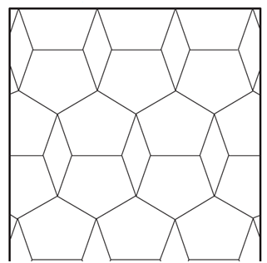
Para recortar as peças do mosaico, o artista precisa conhecer a medida dos ângulos das figuras.
Os ângulos internos dos losangos devem medir:
a) 18° e 162°
b) 30° e 150°
c) 36° e 144°
d) 54° e 126°
e) 36° e 126°
Solução:
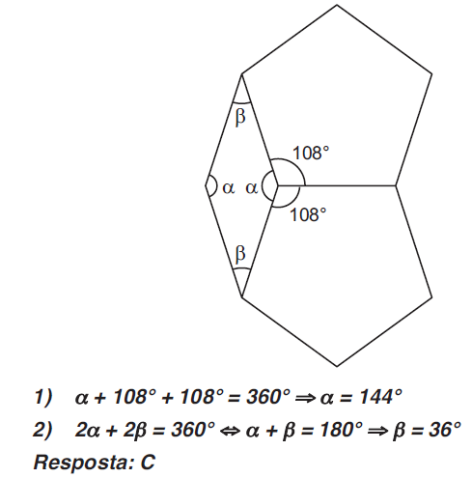
2) Uma das formas de se obter um valor aproximado para a área de um terreno irregular é fazer sua divisão em
triângulos, como na representação abaixo, em que a área do terreno foi dividida em 10 triângulos.
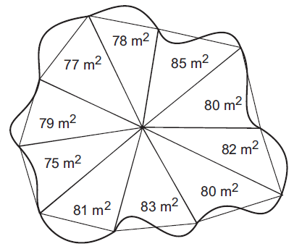
Se a área é dividida em 20 triângulos em vez de 10, obtém-se
a) o mesmo valor para a área.
b) um valor necessariamente maior para a área.
c) um valor necessariamente menor para a área.
d) um valor mais próximo do verdadeiro valor da área.
e) o valor verdadeiro da área.

Solução:
Quanto maior o número de triângulos, mais bem aproximado será o cálculo da área do terreno, pois as aproximações serão menores.
Resposta: D

3) Em uma região rural, serão assentadas 50 famílias. A área de assentamento tem 15000 m² e as famílias decidiram reservar 2500 m² para fazer uma horta coletiva. Os terrenos para cada família serão retangulares, todos terão a mesma área e a frente com 10 m.
Pode-se afirmar que a outra dimensão de cada lote é:
a) 15 m
b) 20 m
c) 25 m
d) 30 m
e) 35 m

Solução
1) A área a ser repartida entre as 50 famílias é:
15 000 m2 – 2 500 m2 = 12 500 m2
2) A área que cabe a cada família é:
(12 500 m2) ÷ 50 = 250 m2
3) Se x e 10 forem, em metros, as dimensões do retângulo
de área 250 m2, então: x . 10 = 250 ⇔ x = 25
Resposta: C

4) Uma placa de sinalização de uma estrada indica que o próximo posto de combustível está a 16 quilômetros de distância. Se um motorista mantiver velocidade média de 80 km/h logo após ter lido a placa, chegará no posto de combustível em
a) 3 minutos.
b) 6 minutos.
c) 9 minutos.
d) 12 minutos.
e) 15 minutos.

Solução
Se t, em horas, for o tempo gasto para chegar ao posto,
então:
80 km/h . t = 16 km ⇔ t = h = 12 min
Resposta: D

5) As embalagens de duas marcas de manteiga, de mesmo preço e ambas de boa qualidade, têm a forma de paralelepípedos, conforme indicam as figuras abaixo.
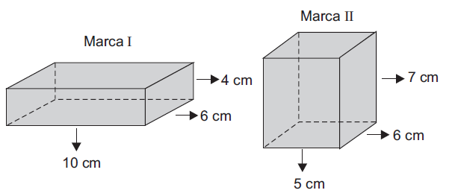
Pode-se afirmar que é mais vantajoso comprar manteiga da marca I porque, em relação à marca II, tem, a mais,
uma quantidade de manteiga equivalente a:
a) 10 cm³
b) 20 cm³
c) 30 cm³
d) 40 cm³
e) 50 cm³

Solução
1) O volume da embalagem da marca I é:
(10 cm) . (6 cm) . (4 cm) = 240 cm3
2) O volume da embalagem da marca II é:
(5 cm) . (6 cm) . (7 cm) = 210 cm3
3) A embalagem da marca I tem, a mais, em relação à
marca II, uma quantidade de manteiga equivalente a
30 cm3.
Resposta: C

6) Segundo os dados do IBGE, a escolarização aumentou no País. O número de pessoas que faziam curso de alfabetização de adultos cresceu de 79 mil, em 1991, para 536 mil, em 2000.
Com base nessas informações, pode-se afirmar que o aumento do número de alunos ocorrido em 2000, em relação aos dados de 1991, está entre
a) 200% e 300%.
b) 300% e 400%.
c) 400% e 500%.
d) 500% e 600%.
e) 600% e 700%.

Solução
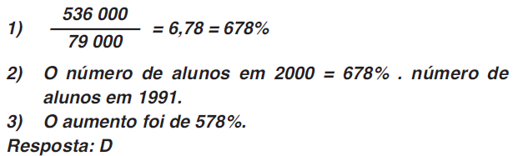

7) Ana trabalha como vendedora e recebe um salário líquido fixo de R$ 500,00 e mais 2% de comissão sobre as vendas efetuadas no mês. Essa comissão é paga integralmente, sem nenhum desconto. Ao final de um certo mês em que o total de suas vendas foi de R$ 20.000,00, recebeu como pagamento a quantia de R$ 860,00.
Ao conferir esses dados, concluiu que
a) os cálculos estavam corretos.
b) deveria ter recebido R$ 40,00 a mais.
c) deveria ter recebido R$ 60,00 a mais.
d) deveria ter recebido R$ 80,00 a mais.
e) deveria ter recebido R$ 100,00 a mais.

Solução
1) 2% de R$ 20.000,00 = 0,02 . R$ 20.000,00 = R$ 400,00
2) O valor total do salário é:
R$ 500,00 + R$ 400,00 = R$ 900,00
3) Deveria ter recebido, pois, R$ 40,00 a mais.
Resposta: B

8) A figura geométrica cujo contorno é definido pelos pontos (1,1), (3,2), (5,1) e (3,5) do plano cartesiano tem área igual a
a) 8.
b) 6.
c) 5.
d) 4.
e) 3.

Solução
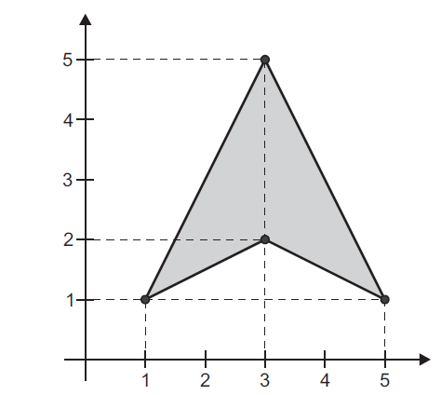
A = 4.4/2 – 4.1/2 = 6
RESP B

9) Dados colhidos por meio do monitoramento por satélite demonstram que uma região florestal de área 100 km² vem diminuindo, desde 2000, em virtude da exploração humana, e que essa área, no final de 2002, estará reduzida a 64 km². Se, em janeiro de 2003, forem iniciados uma ação de intensa fiscalização e um programa de replantio que recupere, a cada ano, 20% da área existente, pode-se esperar que essa região volte a ter sua área original em
a) 1 ano.
b) 2 anos.
c) 3 anos.
d) 4 anos.
e) 5 anos.

Solução
1) Após 1 ano de replantio, a área florestal passará para:
1,2 . 64 km2 = 76,8 km2
2) Após 2 anos, a área florestal será:
1,2 . 76,8 km2 = 92,16 km2
3) Após 3 anos, a área florestal será:
1,2 a 92,16 km2 = 110, 59 km2
Resposta: C

10) Uma clínica dispõe de 4 enfermeiras, 2 clínicos gerais e 3 cirurgiões para os plantões. Cada plantão deve ter uma equipe composta de uma enfermeira, um clínico geral e um cirurgião. O número de equipes diferentes que podem ser formadas é:
a) 11
b) 16
c) 24
d) 32
e) 40

Solução

Pelo princípio da contagem, o número total de equipes é
4 . 2 . 3 = 24.
Resposta: C

11) A intensidade M de um terremoto medido na escala Richter é um número que varia de M = 0 (nenhum tremor) até M = 8; 9 (maior terremoto conhecido). O valor de M é dado pela fórmula empírica abaixo:
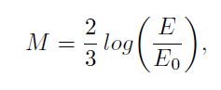
onde E é a energia liberada no terremoto (em KWh - kilowatt-hora) e E₀ é uma constante que vale 7.10⁻³ KWh. A energia liberada em um terremoto de grandeza M = 6 vale:
a) 7.10⁹ kwh
b) 9.10⁹ kwh
c) 7.10⁶ kwh
d) 9.10⁶ kwh
e) 7.10³ kwh

Resposta C

12) Um juiz determinou o pagamento de uma indenização até certa data. Determinou também que, caso o pagamento não fosse feito, seria cobrada uma multa de R$ 2,00 que dobraria a cada dia de atraso. Em quantos dias de atraso essa multa seria superior a 1 milhão de reais? (considere log2 = 0,301)
a) 15
b) 16
c) 18)
d) 19
e) 20

Solução
Chamando de x o número de dias de atraso no pagamento, o valor da dívida será 2^{x}. Veja:
1 dia de atraso Þ x = 1 Þ multa = 2 = 2
2 dias de atraso Þ x = 2 Þ multa = 2² = 4
3 dias de atraso Þ x = 3 Þ multa = 2³ = 8 e assim por diante.
Como vemos, as multas crescem em progressão geométrica. Devemos calcular em que dia essa multa atinge 1 milhão de reais, ou seja, devemos resolver a equação:
2x = 1 000 000
Para resolver essa equação é preciso aplicar o logaritmo nos dois lados:
log 2^{x} = log 1 000 000
log 2^{x} = log 10⁶
Agora vamos aplicar a propriedade do logaritmo da potência:
x · log 2 = 6 · log 10
Como log 10 = 1 e log 2 = 0,301 (veja a tabela), temos:
x · 0,301 = 6
x = 19,93
LETRA E

13)
a) 1/2
b) 1/3
c) 2/3
d) 1/4
e) 3/4

Solução
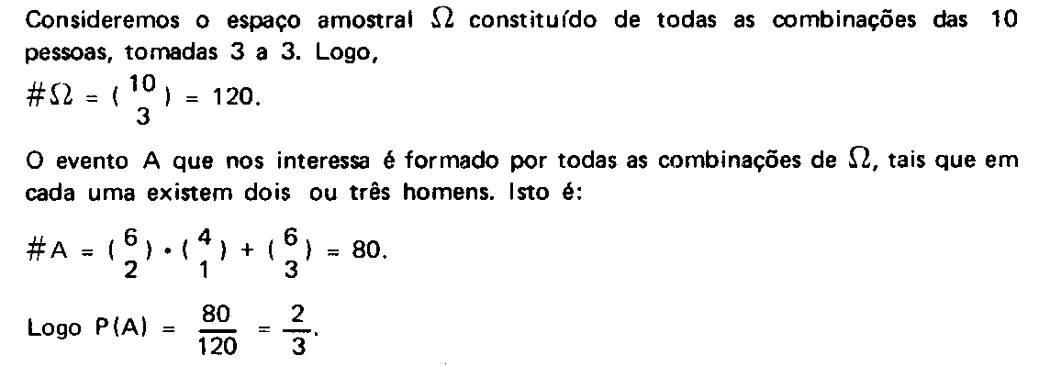

14) Uma P.A. e uma P.G. têm em comum suas razões, que valem 3, e seus 6º termos, que valem 243. O produto do 1º termo da P.G. e o 3º termo da P.A. é:

a) 231
b) 237
c) 234
d) 243
e) 693

RESP. C

15) Se α + β = $\frac{π}{4}$, então (1 + tg α)(1 + tg β) é igual a:
a) tg α · tg β.
b) 2tg β.
c) 2tg α.
d) 2.
e) 1.

RESP E

